«Я исследовать начну всё, что интересно!»
Фотоотчёт об опытно-экспериментальной деятельности в подготовительной группе «Солнечные лучики»
Цели и задачи:
•привлечь внимание детей и воспитателей к такому виду деятельности как экспериментирование; познакомить детей с некоторыми свойствами воды, развивать умение проводить несложные опыты с использованием подручных средств и предметов;
•умение рассуждать, анализировать, делать выводы и учить договариваться между собой;
•дать детям почувствовать радость открытий, развивать любознательность, пытливость ума, познавательный интерес.
Ребенок – природный исследователь окружающего мира. Мир открывается ему через опыт личных ощущений, действий, переживаний. Ребенок рождается исследователем. Неутолимая жажда новых впечатлений, любопытство, постоянное стремление наблюдать и экспериментировать, самостоятельно искать новые сведения о мире – вот важнейшая цель детского экспериментирования.
Занимательные опыты и эксперименты нравятся практически всем детям. Для них это что-то магическое и непонятное, а значит интересное.
Дети очень любопытны, любознательны и впечатлительны, задают много вопросов, их интересует всё вокруг и сразу.
Ребята сами проводят опыты, анализируют, делают вывод, умозаключение, самостоятельно овладевают представлением о том или ином природном законе, явлении.
В лаборатории главными учеными-исследователями были сами дети. Они показывали опыты, сравнивали, сопоставляли, делали выводы.
На этой неделе мы проводили опыты с водой, какие предметы впитывают воду, а какие нет. Для начала мы посмотрели развивающий мультфильм «Капелька». В котором рассказывалось о том, для чего нужна вода, что такое вода?
А затем перешли в лабораторию. Познакомились с различными предметами, потрогали, пощупали ручками, а затем уже занялись непосредственно проводить опыты с водой. Был опыт с газетой, ватой, полотенцем, клали в воду губку, салфетку и наблюдали, что впитывает воду , а что раскисает и плавает. Опыты проводили, что плавает, а что тонет. Ребята никак не ожидали, что скрепка легкая , а утонет.
А в конце нашего исследования был опыт с соленой и пресной водой, куда положили сырые яйца. И сколько было удивления, когда дети увидели , что в одной баночке яйцо утонуло, а в другой плавает.
Ребята испытали большую радость, удивление и даже восторг от своих маленьких и больших открытий, которые вызвали у них чувство удовлетворения от проделанной работы.
Раздавали памятки родителям, о проведении опытов и экспериментов дома вместе с ребенком, сделали папку передвижку о опытах.

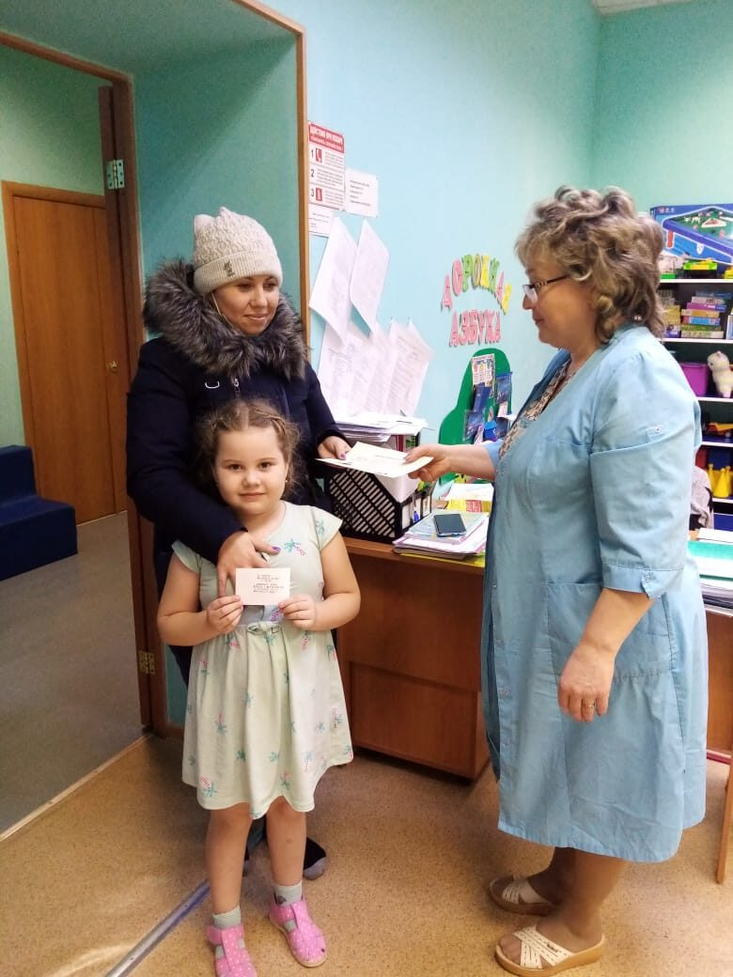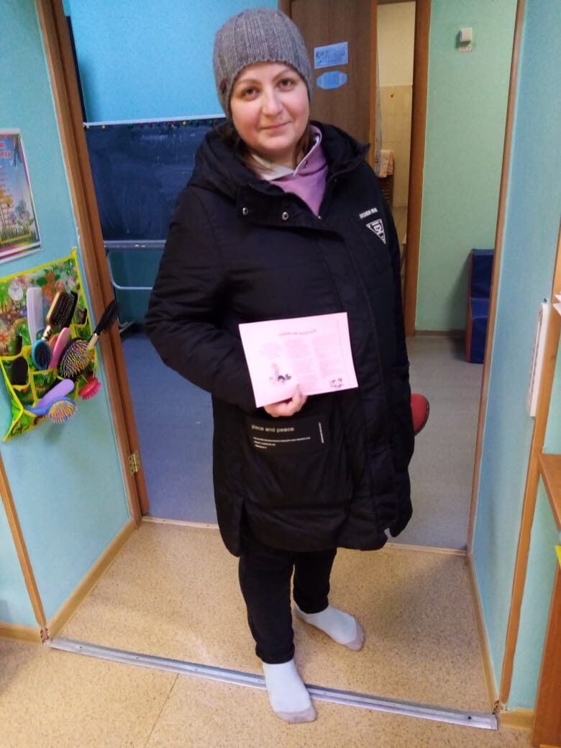
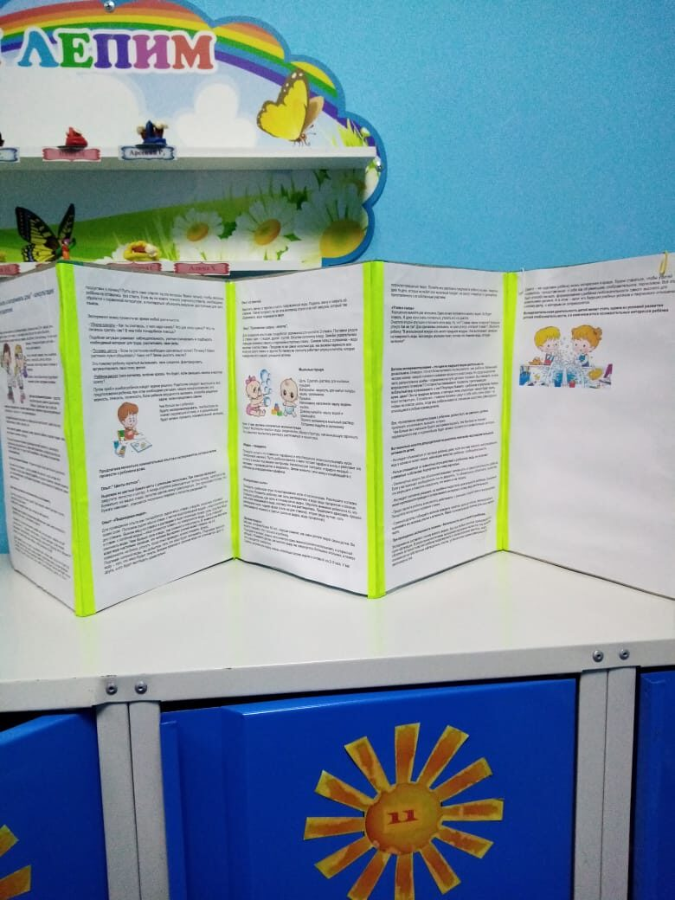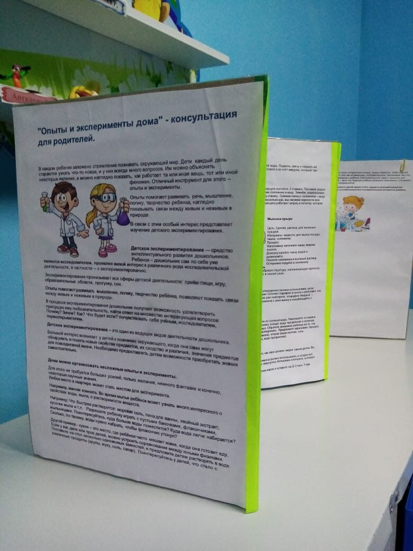

ДЕТИ ПОЗНАКОМИЛИСЬ С ЛАБОРАТОРИЕЙ.
